Arduino cursus
Stelling (1: Oneens, 'NEE!', 2: 'nee', 3: Neutraal/geen mening, 4, 'ja' 5: Eens,'JA!') | 1 | 2 | 3 | 4 | 5
Ik vind het goed idee dat nieuwe cursisten altijd mee kunnen doen
Ik vind het een goed idee dat ervarenere cursisten de nieuwe helpen opstarten
Ik vind de sfeer van de cursus plezierig
Ik vind de uitleg nuttig
Ik vind het goed dat cursisten van elke leeftijd welkom zijn
Ik vind het prettig dat cursisten zo verschillen in leeftijd
Ik vind dat als ik vast zit, ik snel genoeg word geholpen
Ik vind dat ik genoeg leer
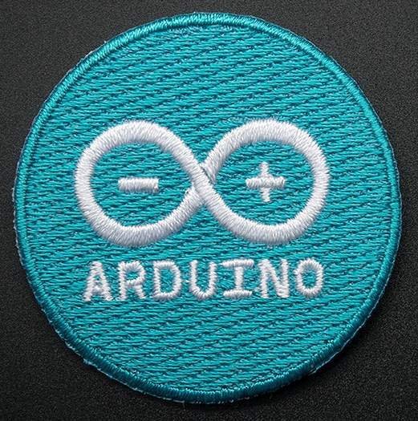Skill badge
Ik vind dat er te weinig/precies genoeg/te veel projecten zijn

Dat ook de Makercourse er is, vind ik minder leuk/leuker/te druk/maakt mij niet uit

Een 'Skill badge' (zie plaatje) is een plaatje (om op kleding te doen) dat je kunt verdienen als je ergens goed in bent. Als je zo'n badge hebt, moet je wel mensen helpen met hun vragen erover.
Mij lijkt dit een slecht idee/goed idee/weet ik niet/anders, namelijk:

Er is een idee om in het begin 19:15-19:25 een korte herhaling programmeren te hebben, en om 20:30-20:40 een korte herhaling electronica te hebben.
Mij lijkt dit een slecht idee/goed idee/weet ik niet/anders, namelijk:

Maker course

Stelling (1: Oneens, 3: Neutraal/geen mening, 5: Eens) | 1 | 2 | 3 | 4 | 5
Ik vind de workshops leuk
Ik vind de workshops leerzaam
Ik vind het prima als de workshop in het Engels is

Ik vind goed aan de cursus dat ...

Ik zou het beter vinden als met de cursus …

Ik vind ook nog dat ...

Als ik de Arduino cursus een cijfer zou moeten geven, dan geef ik een:

Als ik de Makercourse een cijfer zou moeten geven, dan geef ik een:

